INFORME MENSUAL DE ACTIVIDADES
Dirección de Promoción Económica.
SEPTIEMBRE 2026

L.I.A.N JOSÉ ALBERTO VILLA JAUREGUI.
Director de Promoción Económica.
Gobierno de Tonalá.

Tonalá Jalisco, septiembre 2026.

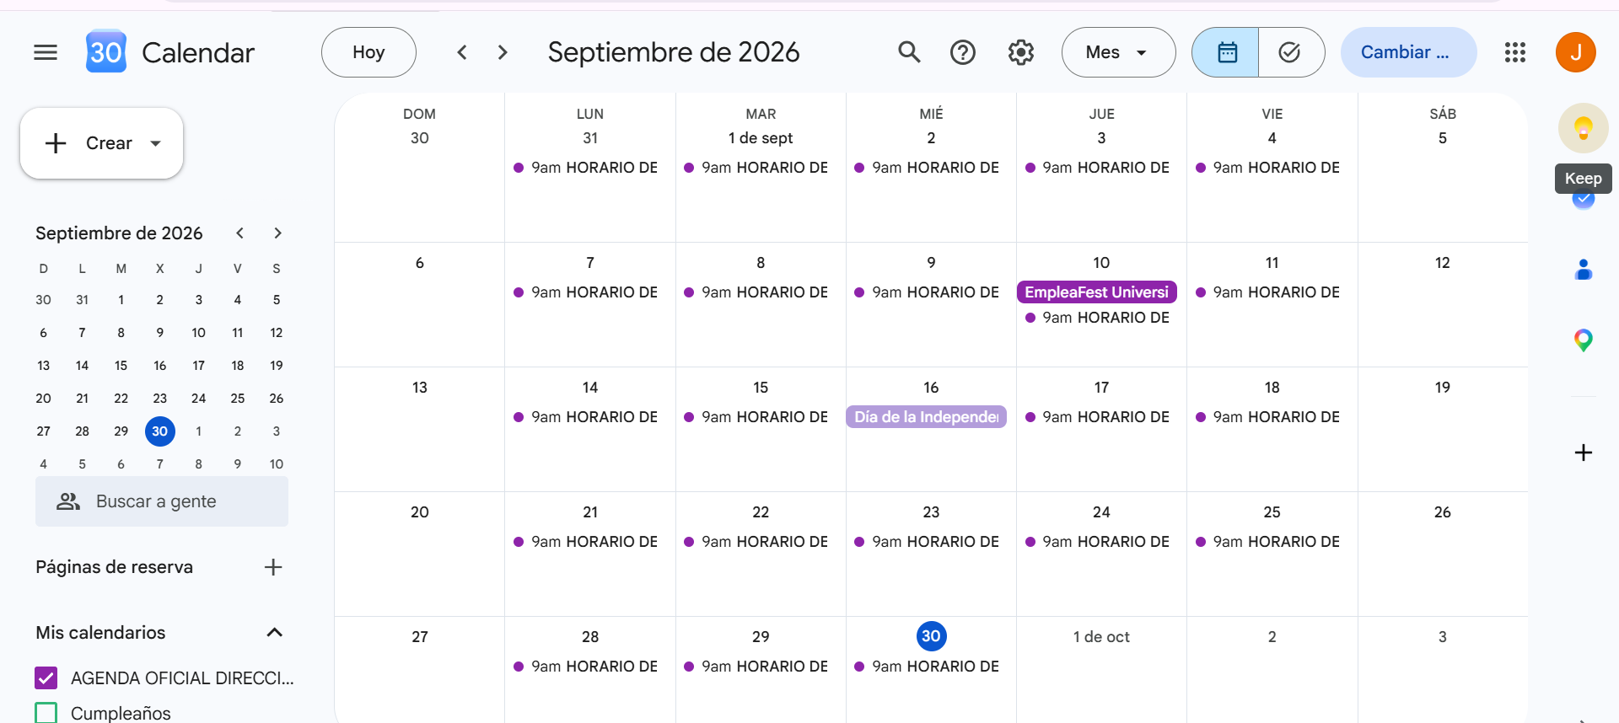

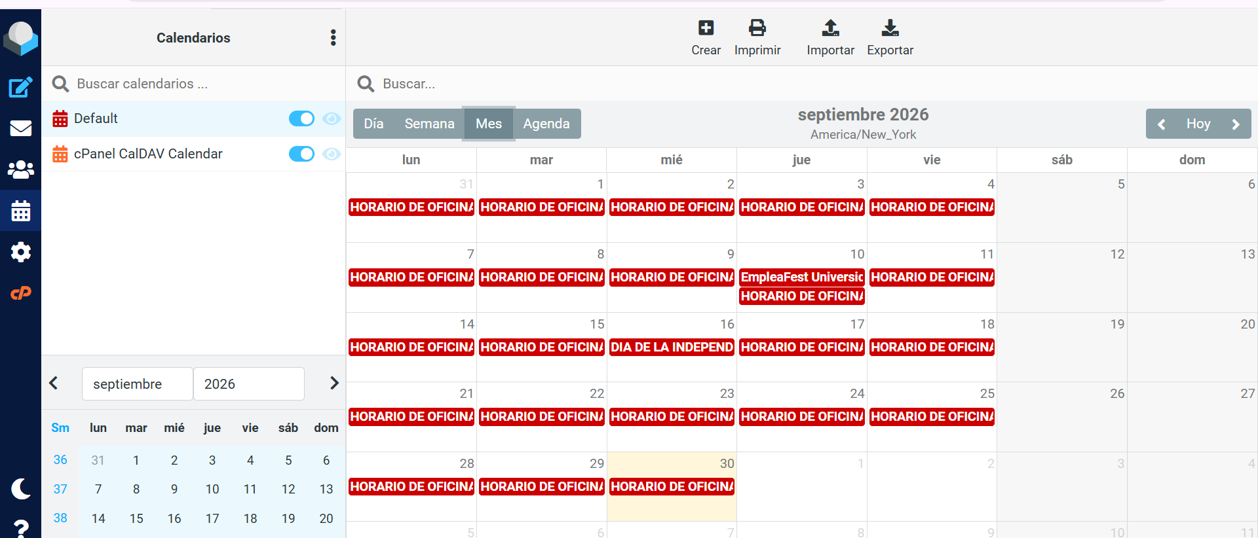

- EmpleaFest Universidad Tecnológica de Guadalajara (UTEG)
Tema: Tuve el honor de ser parte del Presídium de Inauguración de la tercera edición de EmpleaFest UTEG 2026, mismo que se ha consolidado como uno de los principales espacios de vinculación entre la academia, el sector empresarial y las instituciones públicas, reuniendo a más de 1,000 estudiantes y próximos egresados, así como a empresas de diversos sectores productivos, con el propósito de impulsar la empleabilidad, fortalecer el desarrollo profesional y promover alianzas estratégicas que contribuyan al crecimiento económico y social de nuestro estado.
Se llevó a cabo el jueves 10 de septiembre de 2026, en las instalaciones del Plantel Américas.

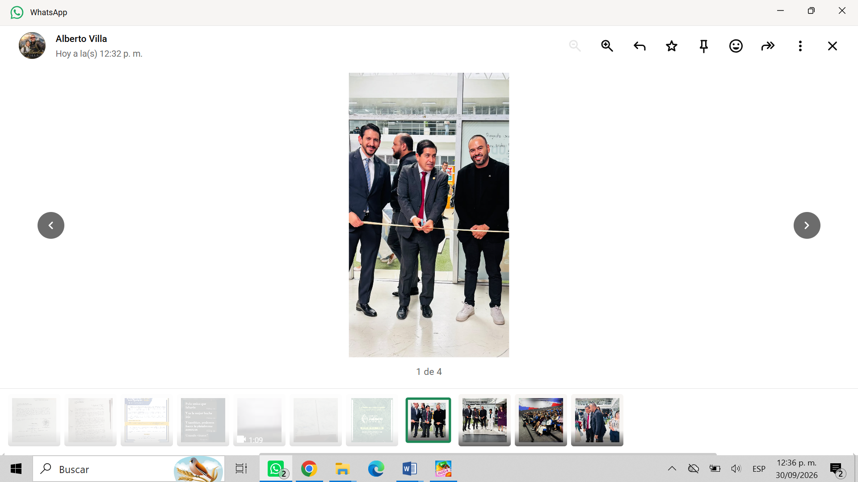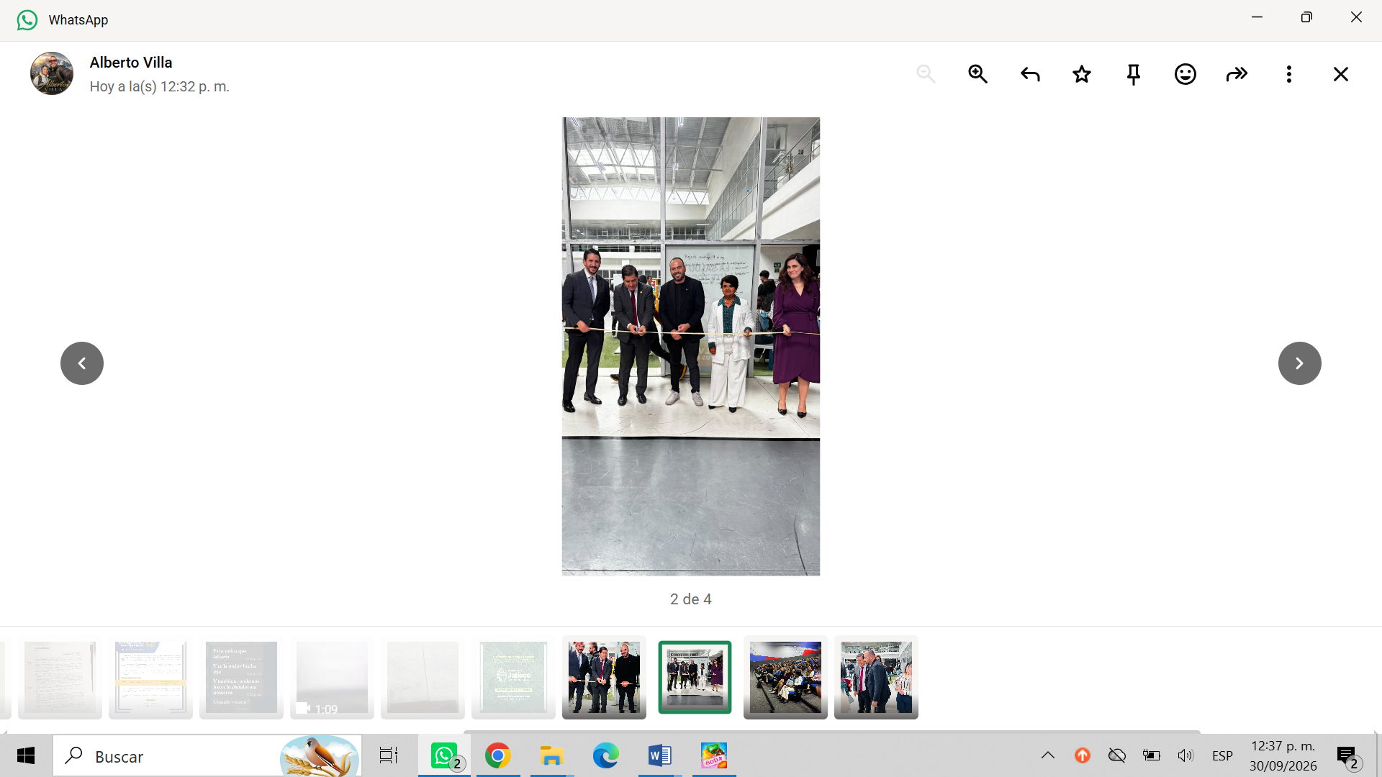

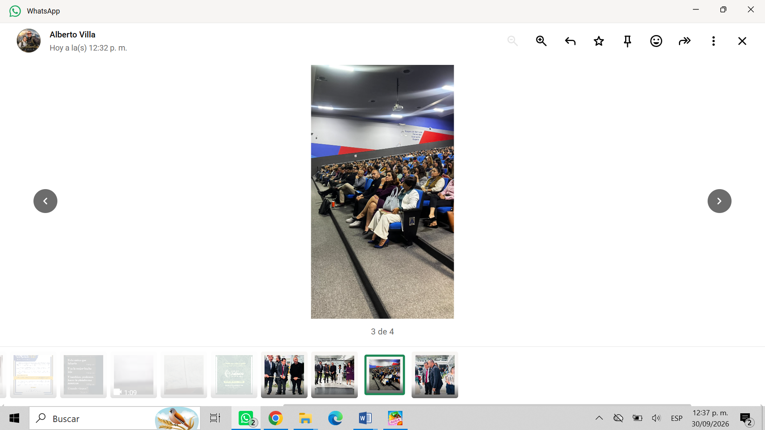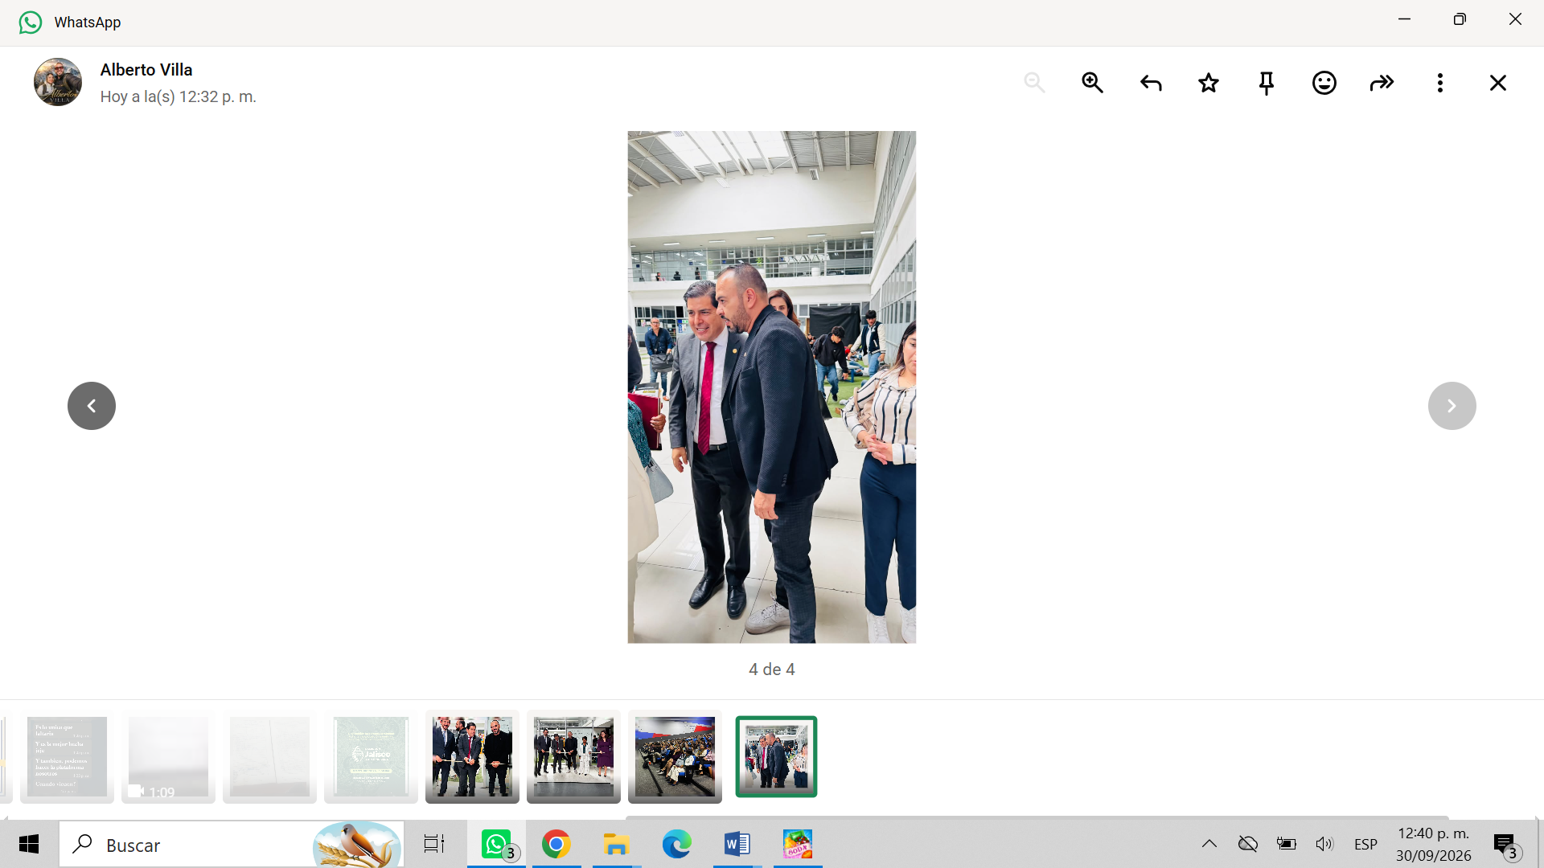

ACTIVIDADES INFORMACIÓN DETALLADA.

- Empresas que visitan nuestras instalaciones para solicitar servicios para posteriormente enviar información en general a través de correo electrónico y así integrar su expediente de vinculación, para que reciban todos los servicios que ofrece el Área “TÚ EMPLEO TONALÁ”.

No | FECHA | EMPRESA
1 | 14-09-26 | EZPRESSA

- Empresas que a través vía telefónica o correo, solicitan los servicios que ofrece el Área “TÚ EMPLEO TONALÁ” y a su vez se les envía información en general por correo electrónico y así integrar su expediente de vinculación.

No | FECHA | EMPRESA
1 | 01-09-26 | MARTINI CASTELL
2 | 03-09-26 | SEGURIDAD PRIVADA AEROPUERTO
3 | 11-09-26 | MAVI
4 | 21-09-26 | ALEXAR INTERNACIONAL

- Empresas que visitan nuestras instalaciones con oficio para instalación de Empresas con Tigo. (Espacios Públicos, Módulos de Reclutamiento).
No | FECHA | EMPRESA |  | Nº Vacantes
1 | 23-09-26 | CREMERIAS LA HIGIENICA (23/SEPT/2026 En plaza cihualpilli) |  | 75
 |  |  | Total de Vacantes | 75

- Empresas que entregaron Documentación requerida para la integración de su Expediente Vinculación. Esto con el fin de recibir todos los servicios que ofrece el Área “TÚ EMPLEO TONALÁ” y de la misma forma dar a conocer sus vacantes.

No | FECHA | EMPRESA |  | Nº Vacantes
1 | 08-09-26 | MARTINI CASTELL |  | 2
 |  |  | Total de Vacantes | 2

- Empresas que Actualizaron Formato de Registro. Esto con el fin de recibir todos los servicios que ofrece el Área “TÚ EMPLEO TONALÁ” y de la misma forma dar a conocer sus vacantes.

No | FECHA | EMPRESA |  | Nº Vacantes
1 | 03-09-26 | GAS EXPRESS NIETO |  | 10
2 | 22-09-26 | JABIL CIRCUIT |  | 100
3 | 25-09-26 | GRUPO POLESA |  | 113
 |  |  | Total de Vacantes | 223

- Actualmente se cuenta con un padrón de empresas de:

1 | EMPRESAS CERTIFICADAS | 52
2 | EMPRESAS VINCULADAS | 98
3 | EMPRESAS EN PROCESO | 25

Total de empresas | 175

- INDICADORES:

Trámites y Servicios atendidos por el Área “TÚ EMPLEO TONALÁ”.

- Registro y orientación de personas en búsqueda de empleo. (Ciudadanos Buscadores de Empleo de manera presencial). | 30
- Registro e incorporación de Empresas vinculadas. (Nuevas). | 1
- Atención, seguimiento y servicios a empresas vinculadas (Asistidas). | 10
- Planeación y realización de ferias de vinculación laboral | 0
- Implementación de módulos itinerantes de reclutamiento “Empresas Contigo” | 1
- Difusión de oportunidades de empleo: (Vacantes Disponibles). | 300
- (SNE) Canalización y vinculación laboral al programa Abriendo Espacios. (Dirigido a personas con discapacidad y Adultos Mayores). | 0
- Canalización a acciones de capacitación y formación laboral con apoyo de: (CECATI 97: Para la obtención de Becas). | 1

